**Actividad**:

**Taller aplicando funciones y procedimientos en la solución de algoritmos**

**GA3-220501093-AA2-EV03**

**Aprendiz**:

Wilmer Jair Espinosa Silva

CC: 1.095.910.391

**Instructor**:

ISRAEL ARBONA GUERRERO

Servicio Nacional de aprendizaje-SENA

Curso: TECNOLOGÍA EN ANÁLISIS Y DESARROLLO DE SOFTWARE

Ficha: 2455285

**Problemas propuestos:**

1. Un corredor de maratón (distancia 42,195 Km) ha recorrido la carrera en 2 horas 25 minutos. Se desea un algoritmo que calcule el tiempo medio en minutos por kilómetro.

**Algoritmo**

**Diagrama de flujo**

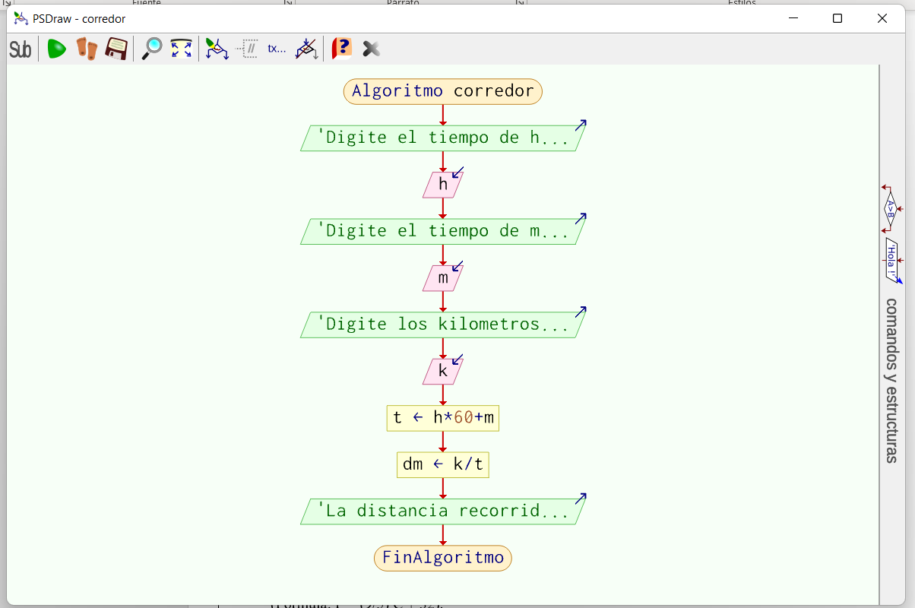

2. Realizar la conversión de una temperatura dada en grados Centígrados a grados Fahrenheit (Fórmula: F = (9/5) C + 32).

**Algoritmo**

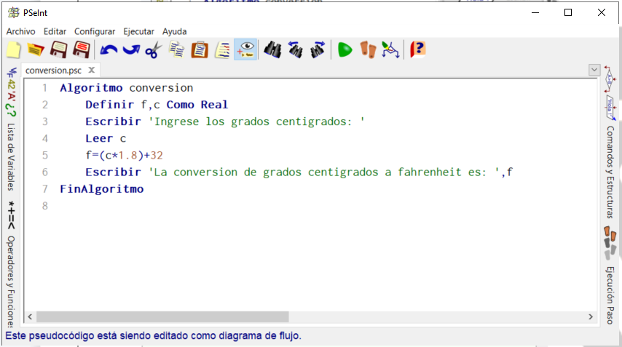

**Diagrama de flujo**

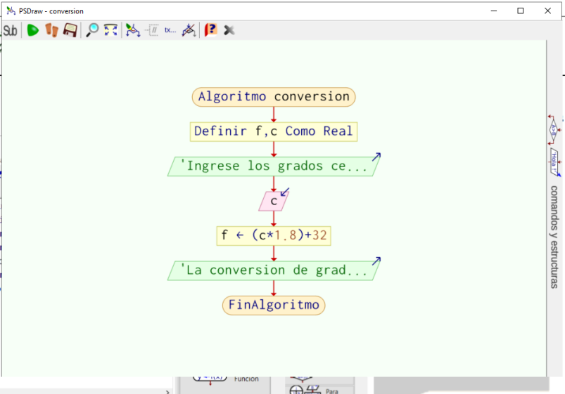

1. Escribir el algoritmo que permite calcular la nota correspondiente al primer parcial de “análisis” para un estudiante cualquiera. Se debe considerar que hay dos talleres y un quiz, que en conjunto valen un 30% de la nota y el resto (70%) corresponde a la nota del examen parcial.

**Algoritmo**

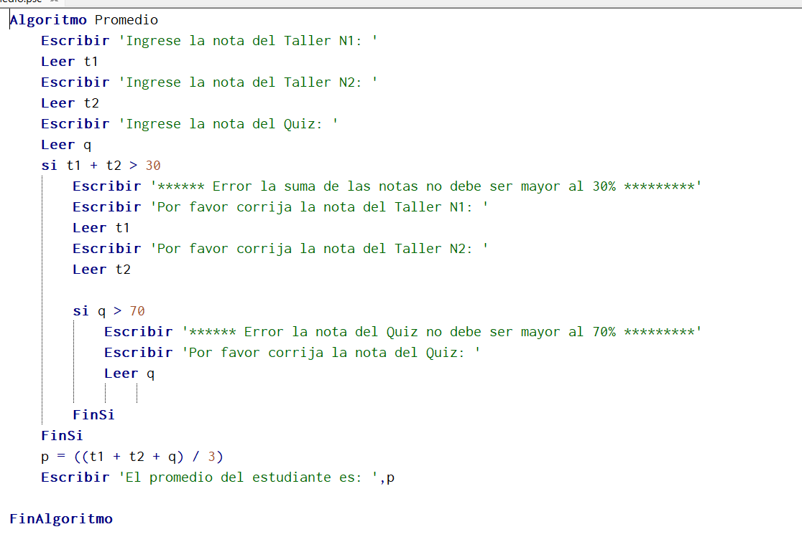

**Diagrama de flujo**

4. Un capital C está situado a un tipo de interés R anual ¿al término de cuántos años se doblará?

**Algoritmo**

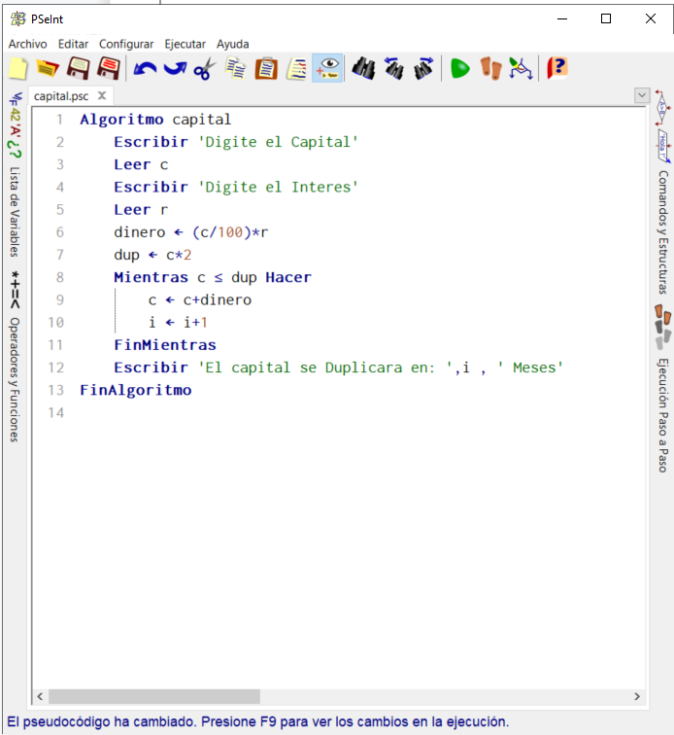

**Diagrama de flujo**

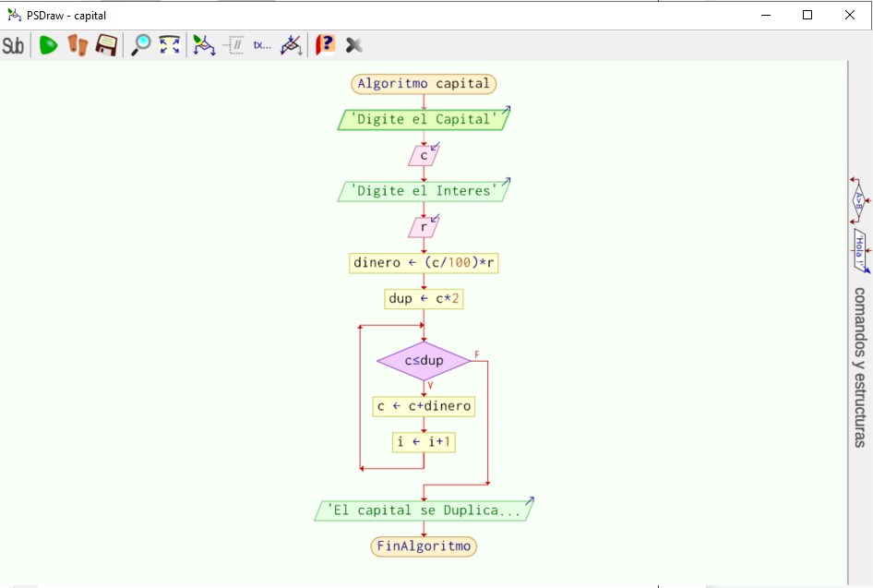

5.Elaborar un algoritmo que permita ingresar 20 números y muestre todos los números menores e iguales a 25.

**Algoritmo**

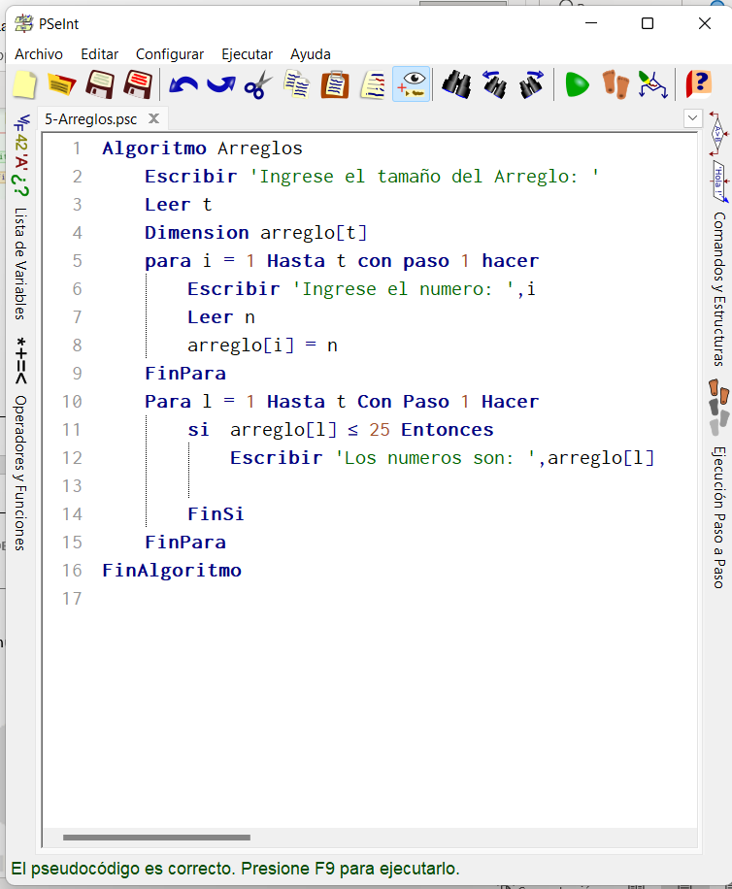

**Diagrama de flujo**

6. Hacer un programa que sume 5 precios de camisas (en dólares) y que luego muestre el total de la venta en pesos.

**Algoritmo**

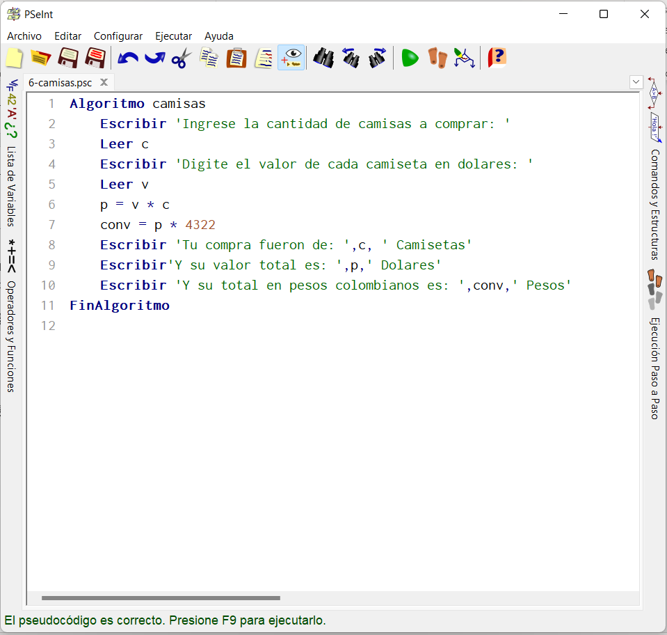

**Diagrama de flujo**

7. Hacer un programa que registre el consumo realizado por los clientes de un restaurante, si el consumo de cada cliente excede 50000 se hará un descuento del 20%. Se debe mostrar el pago de cada cliente y el total de todos los pagos.

**Algoritmo**

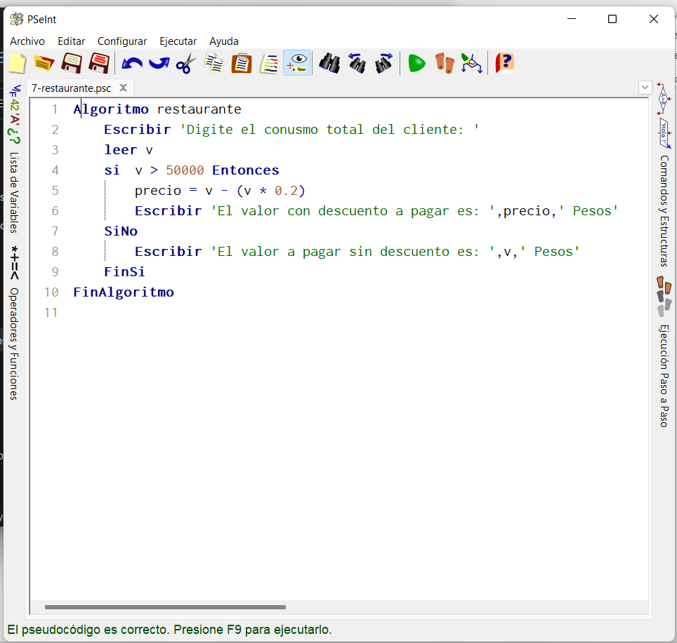

**Diagrama de flujo**

8. Diseñar un algoritmo que permita ingresar la hora, minutos y segundos, y que calcule la hora en el siguiente segundo ("0<= H <=23", "0<= M <=59" "0<= S<=59")

**Algoritmo**

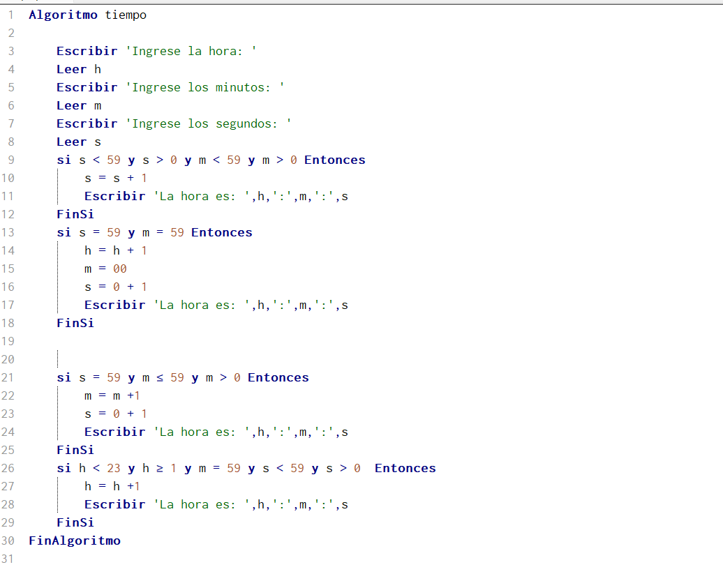

**Diagrama de flujo**

9. Dado N, escribir el producto desde 1 hasta N.

**Algoritmo**

**Diagrama de flujo**

10. Realizar un algoritmo que muestre por pantalla la tabla de multiplicar decreciente de cualquier número, ingresado entre el 1 y el 10.

**Algoritmo**

**Diagrama de flujo**

